 | MAURITIUS INVERNO 2024
 | Voli di linea dall'Italia fino al 30 aprile 2024
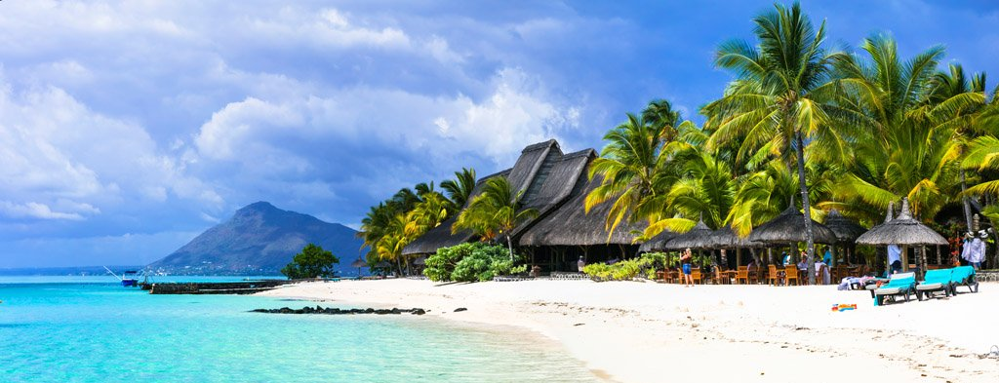
Volo + 7 notti Hotel prescelto + trasferimenti e assistenza
Partenze dall'Italia | Tratt. | Quota in doppia | Giorno extra
Casuarina Resort & Spa 3* (Trou-aux-Biches) | HB | € 1302 | € 93
Veranda Tamarin Hotel And Spa 4* (Flic en Flac) | HB | € 1463 | € 116
Anelia Resort & Spa 4* (Flic En Flac) | HB | € 1478 | € 118
Radisson Blu Poste Lafayette Resort & Spa 4* (Poste Lafayette) | HB | € 1552 | € 128
Villas Caroline 3* (Flic en Flac) | HB | € 1573 | € 131
Solana Beach 4* (Belle Mare) | HB | € 1663 | € 144
The Ravenala Attitude 4* (Balaclava) | HB | € 1684 | € 147
Tamassa Resort 4* (Bel Ombre) | HB | € 1816 | € 166
Beachcomber Le Victoria 4* (Pointe aux Piments) | HB | € 1921 | € 181
Beachcomber Shandrani Resort & Spa 5* (Blue Bay) | HB | € 2006 | € 193
La Pirogue 4* (Flic-en-Flac) | HB | € 2146 | € 213
Sugar Beach 5* (Flic-en-Flac) | HB | € 2191 | € 220
Constance Belle Mare Plage 5* (Belle Mare) | HB | € 2195 | € 220
14Cod. Offerta: 630
La quota include: I Voli da/per l'Italia.Trasferimenti da/per aeroporto. Il soggiorno presso la struttura prescelta secondo il trattamento indicato in camera doppia.
La quota non include: Le tasse aeroportuali € 450. Booking Fee e Assicurazione Medico/Bagaglio € 90. Polizza facoltativa SUPERCOVER
Voli di linea Turkish Airlines in classe "L" o voli Air France Air Mauritius in classe "B"
Supplemento voli Emirates in classe " L" € 250 per persona
Sconto Viaggi Di Nozze € 100 per coppia
Supplementi periodi alta stagione: su richiesta
POLIZZA SUPERCOVER 4% - INCLUDE: FERMO SANITARIO (COVID COVER) - ANNULLAMENTO: FRANCHIGIA 15% SENZA RICOVERO; NESSUNA FRANCHIGIA PER RICOVERI SUPERIORI AI TRE GIORNI. + ASSISTENZA MEDICA: Mondo € 50.000 - Europa € 10.000 + BAGAGLIO + GARANZIA "RISCHIO ZERO" (Riprotezione in caso di cancellazione primo volo).

